LAPORAN KERJA PRAKTEK

**IMPLEMENTSAI, PENGUJIAN, DAN PENGUMPULAN FEEDBACK DARI PENGGUNA PADA APLIKASI DOKTERNET BERBASIS WEB**



**Oleh:**

|  |  |
| --- | --- |
| **Ari Anggoro** | **(2016420064)** |
| **Rachmad Ary Ramadhan** | **(2016420084)** |

**PROGRAM STUDI TEKNIK INFORMATIKA**

**FAKULTAS TEKNIK**

**UNIVERSITAS DR. SOETOMO**

**SURABAYA**

**2018/2019**

HALAMAN PENGESAHAN

LAPORAN KERJA PRAKTEK

**IMPLEMENTSAI, PENGUJIAN, DAN PENGUMPULAN FEEDBACK DARI PENGGUNA PADA APLIKASI DOKTERNET BERBASIS WEB**

Disetujui oleh:

|  |  |
| --- | --- |
| **Pembimbing Lapangan**  **Hapsara Budi Wibowo**  **CEO Dokternet** | **Dosen Pembimbing**  **Ratna Nur Tiara Shanty, S.ST., M.Kom**  **NPP. 15.01.1.464** |

|  |
| --- |
| **Kepala Program Studi**  **Teknik Informatika**  **Edi Prihartono, S.Kom, MT**  **NPP. 09.01.1.369** |

KATA PENGANTAR

Isi bagian ini dengan kalimat pengantar sehubungan dengan telah diselesaikannya laporan Kerja Praktek. Buat kalimat berupa ucapan terima kasih untuk Bapak/Ibu Dosen Pembimbing Kerja Praktek dan Bapak/Ibu Pembimbing Lapangan. Adapun contoh dari kata pengantar adalah seperti berikut.

Dengan mengucapkan puji syukur kepada Tuhan Yang Maha Esa, laporan Kerja Praktek pada **CV. DOKTERNET** dengan judul kegiatan “IMPLEMENTSAI, PENGUJIAN, DAN PENGUMPULAN FEEDBACK DARI PENGGUNA PADA APLIKASI DOKTERNET BERBASIS WEB” ini telah selesai di buat. Laporan ini dibuat untuk memenuhi tugas dari mata kuliah Kerja Praktek, ucapan terima kasih kami tujukan kepada:

1. Pembimbing Lapangan Kerja Praktek:
2. Dosen Pembimbing Kerja Praktek:
3. Pihak – pihak lain

DAFTAR ISI

BAB 1 PENDAHULUAN 1

1.1. Latar Belakang 1

1.2. Rumusan Masalah 2

1.3. Tujuan 2

1.4. Manfaat 2

BAB 2 GAMBARAN UMUM TEMPAT KERJA PRAKTEK 3

2.1. Sejarah Perusahaan 3

2.2. Profil Singkat Perusahaan 3

2.3. Visi, dan Misi Perusahaan 3

2.4. Struktur Organisasi Perusahaan 4

2.5. Lokasi Perusahaan 5

BAB 3 LANDASAN TEORI 7

3.1. User Manual 7

3.2. Aplikasi 7

3.3. Frequently Asked Question (FAQ) 8

3.4. Testing 8

3.5. Bug 9

3.6. Implementasi 9

3.7. Feedback 10

BAB 4 HASIL KEGIATAN KERJA PRAKTEK 11

4.1. Deskripsi Kegiatan 11

4.2. Pencapaian Hasil Kerja Praktek 14

BAB 5 PENUTUP 15

5.1. Kesimpulan 15

5.2. Saran 15

DAFTAR GAMBAR

**No table of figures entries found.**

DAFTAR TABEL

**No table of figures entries found.**

1. PENDAHULUAN
   1. Latar Belakang

Sistem informasi rumah sakit merupakan suatu pengelolaan informasi diseluruh seluruh tingkat rumah sakit secara sistematis dalam rangka penyelengggaraan pelayanan kepada masyarakat. Dalam era seperti saat ini, begitu banyak sektor kehidupan yang tidak terlepas dari peran serta dan penggunaan teknologi komputer, terkhusus pada bidang-bidang dan lingkup pekerjaan. Semakin hari, kemajuan teknologi komputer, disisi lain juga berkembang kearah yang sangat mudah dari segi pengaplikasiannya. Rumah Sakit, sebagai salah satu institusi pelayan kesehatan masyarakat akan melayani traksaksi pasien dalam kesehariannya. Pemberian layanan dan tindakan dalam banyak hal akan mempengarui kondisi dan rasa nyaman bagi pasien. Semakin cepat akan semakin baik karena menyangkut nyawa pasien. Semakin besar jasa layanan suatu rumah sakit, akan semakin kompleks pula jenis tindakan dan layanan yang harus diberikan yang kesemuanya harus tetap dalam satu koordinasi terpadu.

Melihat situasi tersebut, sudah sangatlah tepat jika rumah sakit menggunakan sisi kemajuan komputer, dalam upanya membantu penanganan pada pemesanan nomor antri yang sebelumnya dilakukan secara manual yang tidak banyak orang mengeluhkan tentang masalah itu selain lama, membosankan, sampai kasihan melihat pasien yang sedang sakit menunggu antrian yang begitu panjang karena tidak tahu jadwal dokter poli yang ingin dituju.

Maka dari itu Dokternet menghadirkan aplikasi yang menggungkinkan pasien memesan nomor antri dan menegtahui jadwal dokter dan poli apa saja yang terjadwal di hari tersebut. Walaupun menggunakan aplikasi DOKTERNET semua kendali system sepenuhnya ada pada rumah sakit itu sendiri kami DOKTERNET hanya menjembatani pasien, rumah sakit dan dokter agar mengurangi sitem antri manual, melalui aplikasi ini pasien bisa memesan terlebih dahulu kapan, jam berapa, dimana dan dengan dokter siapa mereka akan berobat. Pada rumah sakitpun memudahkann mengatur antrian sehingga tidak terjadi pembludakan pasien setiap harinya. Maka dari itu DOKTERNET akan memudahkan dalam penggunaannya mulai dari regisrasi akun sampai pemesanan jadwal temu sehingga semua orang yang menggunakan apliksai ini dengan mudah untuk mengoprasikanya. Selain itu kita juga akan mengarahkan seluruh pasien untuk menggunakan aplikasi ini mungkin dengan implementasi langsung ke rumah sakit. sampai saat ini DOKTERNET sudah menjalin kerja sama dengan Rumah Sakit Bunda Sidoarjo yang nantinya akan bekerjasama dengan rumah sakit – rumah sakit lainnya yang dimana seluruh masyarakat yang akan periksa di rumah sakit tersebut bisa melihat jadwal poli dan memesan jadwal temu dengan dokter yang diinginkan.

* 1. Rumusan Masalah

Dari latar belakang dapat dirumuskan beberapa permasalahan yaitu :

1. Pengujian aplikasi DOKTERNET sebelum rilis kepublik.
2. Penyebaran informasi kepada pasien agar menggunakan aplikasi dokternet.
3. Pengumpulan feedback dari pengguna untuk membaiki fitur aplikasi untuk kedepannya
   1. Tujuan

Adapun tujuan yang ingin dicapai:

1. Aplikasi DOKTERNET selesai diuji sepenuhnya sebelum rilis kepublik
2. Tersebarnya informasi kepada seluruh pasien atau calon pasien untuk menggunkan aplikasi DOKTERNET.
3. Terkumpulnya feedback untuk pengembangan fitur baru pada aplikasi DOKTERNET.
   1. Manfaat
4. Memepermudah pasien untuk memesan jadwal temu dengan dokter secara online.
5. Membantu pihak rumah sakit menginfokan jadwal temu pada pasien.
6. GAMBARAN UMUM TEMPAT KERJA PRAKTEK
   1. Sejarah Perusahaan

Memulai startup saat ini bukan hal yang mustahil, apalagi pemerintah Kota Surabaya mewadahi para wirausaha muda ini dengan menyediakan Co Working space dan membentuk komunitas startup. Hal ini juga yang membuat Webi Hapsara (31) tak ragu memulai start up meskipun masih bekerja di perusahaan swasta.

Semunya berawal pada saat Webi Hapsara (CEO Dokternet) sering mengantarkan istrinya periksa kandungan di salah satu rumah sakit di kendangsari. Ia mengambil antrian pada jam 08.00 dilayani jam 14.00, tidak tahu kepastian kapan dilayani oleh pihak rumah sakit jadi harus menunggu terus. Karena banyak masyarakat yang mengalami hal serupa dengannya makan ia dengan kelima kenalannya bersama-sama membanggung dokternet yang saat ini bisa diakses melalui website secara gratis.

* 1. Profil Singkat Perusahaan

Perusahaan ini berdiri dibidang startup yang merupakan mobile app & marketplace yang dapat disediakan untuk Rumah Sakit agar dapat mengotomatisasikan proses registrasi pasien rawat jalan dari proses input sampai pasien ditangani Dokter. Dengan menggunakan Dokternet, Rumah Sakit akan mendapatkan keuntungan dalam kemudahaan pengelolaan administrasi registrasi rawat jalan dan meningkatkan kunjungan pasien. adapun lingkup dari Dokternet ini adalah:

1. Penyediaan halaman website, profil dan ulasan Rumah Sakit
2. Platform pasien untuk registrasi online pengambilan antrian rawat jalan
3. SEO Services untuk dapat meningkatkan kunjungan pasien ke Rumah Sakit
   1. Visi, dan Misi Perusahaan

Visi

1. Menjadi trusted advisors bagi klien
2. Membuat perubahan yang ber-impact besar bagi bisnis klien
3. Selalu menggunakan pendekatan yang fresh, ide positif dan solusi yang inovatif

Misi

Misi kami adalah membantu Klien mencapai kesuksesan yang lebih besar dengan membantu mereka pindah dari kondisi sekarang ke kondisi yang klien kami inginkan di masa depan

* 1. Struktur Organisasi Perusahaan

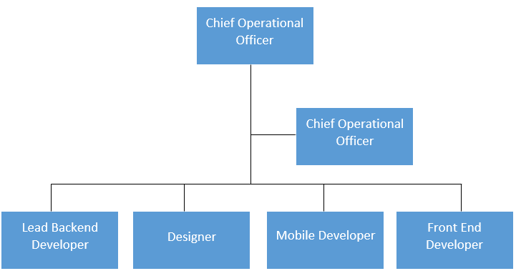

Gambar 2- Bagan Struktur Organisasi Perusahaan

Tabel 2- Penjelasan Posisi Struktur Organisasi Perusahaan

| No | Posisi/Jabatan | Fungsi |
| --- | --- | --- |
| 1. | Chief Operational Officer (CEO) | Chief Operational Officer (CEO) adalah Dialah orang yang anda panggil pemimpin yang sebenarnya. Hal yang sama juga berlaku di perusahaan. Tidak peduli perusahaan besar atau kecil, CEO tetap merupakan jabatan teratas dalam struktur organisasi perusahaan yang memiliki tugas untuk mengawasi segala operasional perusahaan demi tercapainya goal suatu perusahaan. |
| 2. | Chief Operational Officer (COO) | Chief Operations Officer (COO), yang memiliki posisi tepat dibawah CEO yang melaksanakan beberapa tugas dari CEO. Perlu anda ketahui bahwa di dalam suatu perusahaan yang sangat besar, CEO memiliki tanggung jawab yang sangat banyak. |
| 3. | Lead Backend Developer | Mengatur sistem yang digunakan dan merancang sebuah sistem di bagian belakang, yang dimaksud adalah sistem tersebut adalah sistem yang digunakan langsung oleh admin atau front office |
| 4. | Designer | Mengatur pada seluruh pengembangan tampilan UI/UX. |
| 5. | Mobile Developer | Mengatur sistem yang bertugas ngebangun aplikasi android dan ios dari 0 dan mengatur pengembangannya pada sistem |
| 6. | Front End Developer | Mengatur sistem yang digunakan dalam merancang sebuah sistem di bagian depan, yang dimaksud adalah sistem tersebut adalah sistem yang digunakan langsung oleh pengguna. |

* 1. Lokasi Perusahaan
     1. Lokasi Tempat Kerja Praktek

Jl. Raya Tenggilis No. 91-93 VIP-1, Surabaya, Jawa Timur 60291

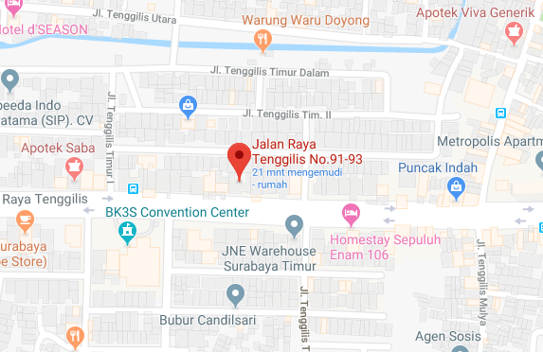

Gambar 2- Peta Tempat Kerja Praktek

* + 1. Lokasi Implementasi DOKTERNET

RSU Bunda Sidoarjo, Jl. Raya Kundi, Kundi, Kepuhkiriman, Waru, Kabupaten Sidoarjo, Jawa Timur 61256

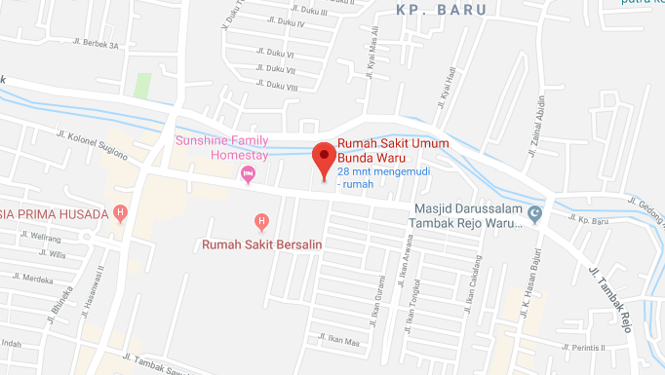

Gambar 2- Peta Tempat Implementasi

1. LANDASAN TEORI
   1. User Manual

User manual, atau yang dalam bahasa Indonesia disebut buku petunjuk atau petunjuk penggunaan, adalah suatu dokumen yang berisi kumpulan petunjuk atau instruksi tentang cara menginstal, menggunakan, atau memperbaiki produk perangkat keras atau perangkat lunak. Sebuah petunjuk penggunaan dapat berisi instruksi-instruksi singkat, misalnya hanya 10 sampai 20 halaman. Tetapi jika produk yang ingin dibuatkan petunjuk penggunaannya merupakan produk yang mempunyai kompleksitas yang sangat tinggi, user manualnya juga akan menjadi sangat kompleks dan panjang, sekitar 200 halaman atau lebih.[1] User manual tidak hanya mengacu pada petunjuk penggunaan perangkat lunak (software) dan perangkat keras (hardware), tetapi user manual dapat dibuat untuk semua jenis produk elektronik maupun nonelektronik.[2]

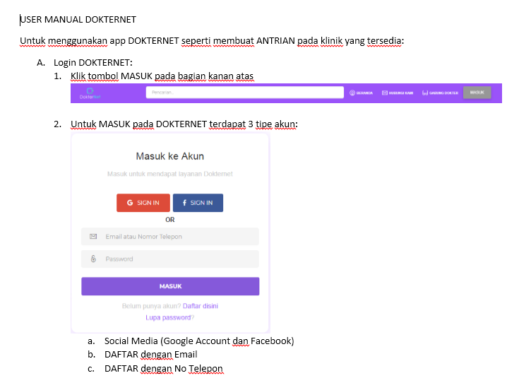

Gambar 3- User Manual Registrasi DOKTERNET

* 1. Aplikasi

Secara istilah pengertian aplikasi adalah suatu program yang siap untuk digunakan yang dibuat untuk melaksanankan suatu fungsi bagi pengguna jasa aplikasi serta penggunaan aplikasi lain yang dapat digunakan oleh suatu sasaran yang akan dituju. Menurut kamus computer eksekutif, aplikasi mempunyai arti yaitu pemecahan masalah yang menggunakan salah satu tehnik pemrosesan data aplikasi yang biasanya berpacu pada sebuah komputansi yang diinginkan atau diharapkan maupun pemrosesan data yang di harapkan.[3] Pengertian aplikasi menurut Kamus Besar Bahasa Indonesia, “Aplikasi adalah penerapan dari rancang sistem untuk mengolah data yang menggunakan aturan atau ketentuan bahasa pemrograman tertentu” [4].

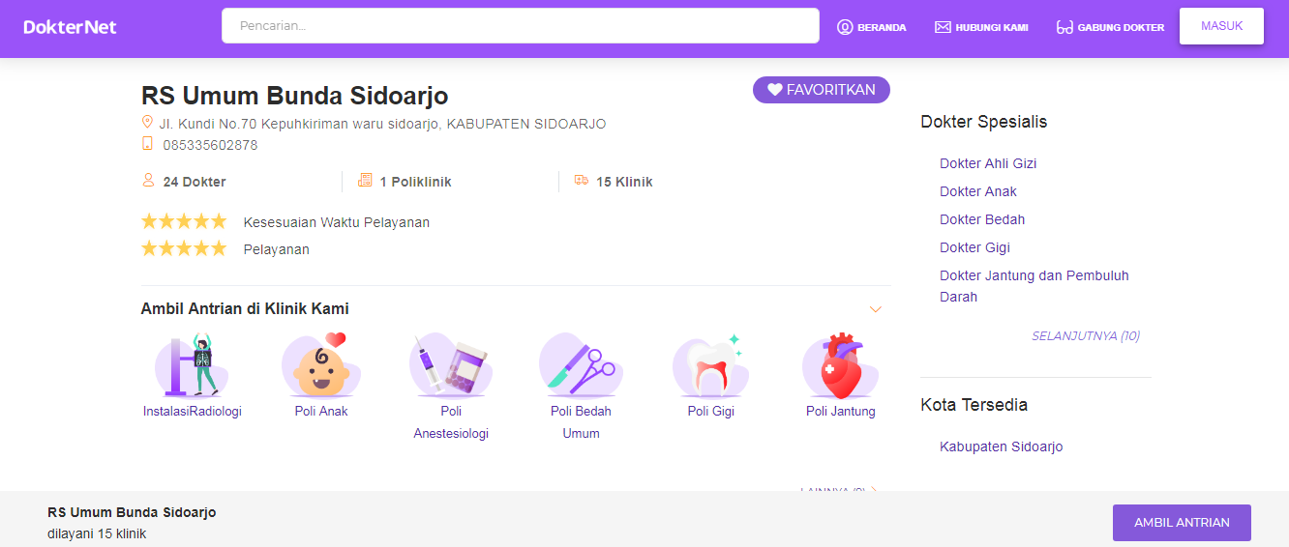

Gambar 3- Aplikasi DOKTERNET

* 1. Frequently Asked Question (FAQ)

FAQ adalah daftar pertanyaan yang sering diajukan (FAQ) dan jawaban pada topik tertentu (juga dikenal sebagai Pertanyaan dan Jawaban [Tanya Jawab] atau Pertanyaan yang Sering Dijawab). Format ini sering digunakan dalam artikel, situs web, daftar email, dan forum online tempat pertanyaan umum cenderung berulang, misalnya melalui posting atau pertanyaan oleh pengguna baru yang terkait dengan kesenjangan pengetahuan umum. Tujuan dari FAQ umumnya untuk memberikan informasi tentang pertanyaan atau masalah yang sering; namun demikian, format tersebut merupakan sarana yang berguna untuk mengatur informasi, dan teks yang terdiri dari pertanyaan dan jawaban mereka dapat disebut sebagai FAQ terlepas dari apakah pertanyaan tersebut sebenarnya sering ditanyakan.[5]

* 1. Testing

Testing adalah proses yang dibuat sedemikian rupa untuk mengindentifikasikan etidaksesuaian hasil sebuah sistem informasi dengan hasil yang diharapkan. Testing dilakukan untuk memastikan kualitas (quality assurance) yaitu menguji apakah sistem informasi yang dihasilkan sesuai dengan Testing dilakukan untuk memastikan kualitas (quality assurance) Proses menganalisa suatu entitas software untuk mendeteksi perbedaan antara kondisi yang ada dengan kondisi yang diinginkan(defect) dan mengevaluasi fitur-fitur dari entitas software.(Standar ANSI/IEEE 1059). Testing software adalah proses pengoperasian software dalam suatu kondisi yang dikendalikan,untuk:[6]

1. Verifikasi berlaku sebagaimana mestinya
2. Mendeteksi error, dan Validasi, apakah sudah memenuhi keinginan user
3. Verifikasi :pengecekan/pengetesan entitas-entitas, termasuk software,untuk pemenuhan dan konsistensi dengan melakukan evaluasi hasil terhadap kebutuhan yang telah ditetapkan
4. Validasi : melihat kebenaran sistem, apakah proses yang telah ditulis dalam spesifikasi adalah apa yang sebenarnya.
5. Deteksi error :testing untuk mendeteksi kesalahan secara insentif, yaitu menentukan apakah suatu hal tersebut terjadi bilamana tidak seharusnya terjadi
   1. Bug

Bug adalah suatu cacat desain pada [perangkat keras](https://id.wikipedia.org/wiki/Perangkat_keras) atau [perangkat lunak](https://id.wikipedia.org/wiki/Perangkat_lunak) yang mengakibatkan terjadinya galat pada peralatan atau [program](https://id.wikipedia.org/wiki/Program_komputer) sehingga tidak berfungsi sebagaimana mestinya. Kekutu umumnya ditemukan pada perangkat lunak, bukan perangkat keras. [7]

* 1. Implementasi

Implementasi adalah suatu penerapan atau tindakan yang dilakukan berdasarkan rencana yang telah disusun atau dibuat dengan cermat dan terperinci sebelumnya. Pendapat lain mengatakan bahwa pengertian implementasi adalah suatu tindakan atau bentuk aksi nyata dalam melaksanakan rencana yang telah dirancang dengan matang. Dengan kata lain, implementasi hanya dapat dilakukan jika sudah ada perencanaan dan bukan hanya sekedar tindakan semata. Dari penjelasan tersebut kita dapat melihat bahwa implementasi bermuara pada mekanisme suatu sistem. Penerapan implementasi harus sesuai dengan perencanaan yang telah dibuat agar hasil yang dicapai sesuai dengan yang diharapkan.[8]

* 1. Feedback

Tanggapan yang diberikan oleh seorang komunikan (penerima pesan) ketika seorang komunikator (pemberi pesan) sedang menyampaikan pesannya. Dalam arti singkat, feedback dapat dikatakan sebagai tanggapan atau respon terhadap suatu pesan. Feedback yang ditimbulkan dari proses komunikasi memberikan gambaran kepada komunikator tentang hasil komunikasi yang dilakukannya.[9]

1. HASIL KEGIATAN KERJA PRAKTEK
   1. Deskripsi Kegiatan
      1. Laporan Aktivitas Kerja Praktek Hari Ke 1

Hari : Rabu

Tanggal : 27 Maret 2019

Kegiatan : Mencoba aplikasi DOKTERNET

Mencoba keseluruhan aplikasi.

* + 1. Laporan Aktivitas Kerja Praktek Hari ke 2

Hari : Kamis

Tanggal : 28 Maret 2019

Kegiatan :

Memahami semua fitur pada aplikasi DOKTERNET mulai registrasi, login, pemesanan jadwal temu, perubahan profil, pembatalan jadwal temu dan bagaimana resposifitas aplikasi tersebut.

* + 1. Laporan Aktivitas Kerja Praktek Hari ke 3

Hari : Jum’at

Tanggal : 29 Maret 2019

Kegiatan : Pencarian Bug

Mencari bug-bug yang ada

* + 1. Laporan Aktivitas Kerja Praktek Hari ke 4

Hari : Senin

Tanggal : 01 April 2019

Kegiatan : Pengumpulan Bug dan Percobaan Aplikasi Kembali

Mengumpulkan bug

* + 1. Laporan Aktivitas Kerja Praktek Hari ke 5

Hari : Selasa

Tanggal : 02 April 2019

Kegiatan : Pencocokan Jadwal Dokter pada Aplikasi

Mencocokan jadwal baru dengan jadawal lama yang sudah terdaftar di aplikasi

* + 1. Laporan Aktivitas Kerja Praktek Hari ke 6

Hari : Rabu

Tanggal : 03 April 2019

Kegiatan : Pembuatan User Manual

Membuat user manual pada registrasi dan login

* + 1. Laporan Aktivitas Kerja Praktek Hari ke 7

Hari : Kamis

Tanggal : 04 April 2019

Kegiatan : Pembuatan User Manual

Membuat user manual pada pemesanan sampai dapat nomor antrian

* + 1. Laporan Aktivitas Kerja Praktek Hari ke 8

Hari : Jum’at

Tanggal : 05 April 2019

Kegiatan : Pembuatan User Manual

Membuat user manual pada bagian user profil mengubah keseluruhan pada profil dan pembatalan jadwal temu

* + 1. Laporan Aktivitas Kerja Praktek Hari ke 9

Hari : Selasa

Tanggal : 09 April 2019

Kegiatan : Pembuatan FAQ

Membuat Frequnly Answer Question dari seluruh aplikasi yang kemungkinan ditanyakan oleh user atau pasien.

* + 1. Laporan Aktivitas Kerja Praktek Hari ke 10

Hari : Rabu

Tanggal : 10 April 2019

Kegiatan : Memhami Bagian Admin

Pada bagian adamin ini memahami bagaimana cara menerima pasien atau approrve yang sudah memenhi sayarat.

* + 1. Laporan Aktivitas Kerja Praktek Hari ke 11

Hari : Jum’at

Tanggal : 12 April 2019

Kegiatan : Pencocokan Jadwal Dokter pada Admin

* + 1. Laporan Aktivitas Kerja Praktek Hari ke

Hari :

Tanggal :

Kegiatan :

* + 1. Laporan Aktivitas Kerja Praktek Hari ke

Hari :

Tanggal :

Kegiatan :

* + 1. Laporan Aktivitas Kerja Praktek Hari ke

Hari :

Tanggal :

Kegiatan :

* + 1. Laporan Aktivitas Kerja Praktek Hari ke

Hari :

Tanggal :

Kegiatan :

* + 1. Laporan Aktivitas Kerja Praktek Hari ke

Hari :

Tanggal :

Kegiatan :

* + 1. Laporan Aktivitas Kerja Praktek Hari ke

Hari :

Tanggal :

Kegiatan :

* 1. Pencapaian Hasil Kerja Praktek

Berisi mengenai penjelasan hasil kerja praktek berupa uraian sistem informasi, uraian analisis dan atau uraian hasil pemasangan infrastruktur jaringan bergantung kepada jenis tugas yang diberikan di lapangan. Contoh :

* + 1. Analisa Awal
    2. Proses Penyelesaian Permasalahan
    3. Analisa Akhir

1. PENUTUP
   1. Kesimpulan

Berisi mengenai kesimpulan dari hasil kerja praktek yang telah dilaksanakan.

* 1. Saran

Berisi mengenai saran bagi perusahaan untuk proses pelaksanaan kerja praktek di perusahaan tersebut, ataupun saran mengenai system yang diterapkan perusahaan. Jika dalam pengerjaan kerja praktek ditemukan permasalahan-permasalahan yang belum dapat diselesaikan, tuliskan sebagai saran. Isi saran adalah ide-ide yang dapat dilakukan untuk menyelesaikan kekurangan/permasalahan yang belum terselesaikan.

DAFTAR PUSTAKA

|  |  |
| --- | --- |
| [1] | R. Rafiudin, IPV6 Addressing, Jakarta: PT Elex Media Komputindo, 2005. |
| [2] | R. S. Pressman, Software Engineering: A Practicioner's Approach, New York, USA: Mc Graw Hill, 2010. |
| [3] | O. Fortunela, A. H. and A. S., "Pembuatan User Manual Berdasarkan IEEE STD 1063-2001," *POMITS,* vol. I, pp. 1-7, 2012. |
| [4] | J. Andy, "Pembangunan Aplikasi Child Tracker," *Jurnal Ilmiah Komputer dan Informatika,* vol. I, 2015. |
| [5] | B. P. d. P. Bahasa, "Kementerian Pendidikan dan Kebudayaan Republik Indonesia," January 2016. [Online]. Available: https://kbbi.kemdikbud.go.id/entri/kbbi. [Accessed 8 Mei 2019]. |
| [6] | D. McMurrey, "The Complete Business Internet™," 01 11 2017. [Online]. Available: https://www.prismnet.com/~hcexres/textbook//user_guides.html. [Accessed 8 Mei 2019]. |
| [7] | Wikipedia, "Wikipedia," Mei 2019. [Online]. Available: https/en.wikipedia.org.wiki.FAQ. [Accessed 8 Mei 2019]. |

lampiran

Halaman pada lampiran merupakan kelanjutan dari halaman sebelumnya. Lampiran harus berisikan Surat keterangan dari Instansi tempat kegiatan Kerja Praktek dilakukan.

Lampiran dapat pula berisi satu atau lebih dari daftar di bawah ini:

1. Data-data pendukung
2. Listing program (kode sumber/query)
3. Ringkasan dan daftar singkatan
4. Kuesioner (jika menggunakan metode survei untuk mengumpulkan data)
5. Gambar, tabel, desain, *flowchart*, dan lain-lain;
6. Dokumen-dokumen yang dapat mendukung Laporan Kerja Praktek